Ζωή Ράπτη: Ενίσχυση των δομών Ψυχικής Υγείας στο Ηράκλειο Κρήτης
26/04/2021

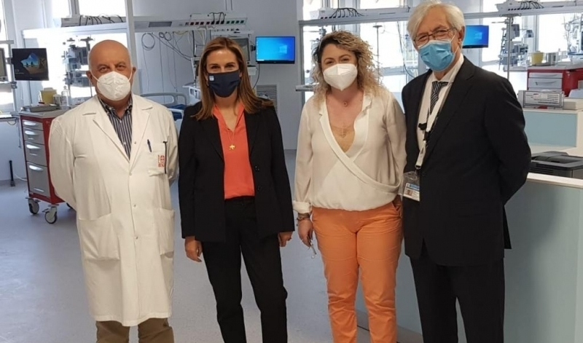
H Υφυπουργός Υγείας Ζωή Ράπτη επισκέφθηκε σήμερα το Πανεπιστημιακό Γενικό Νοσοκομείο Ηρακλείου, όπου συναντήθηκε με την Διοικήτρια της 7^{ης} Υ.Π.Ε. Λένα Μπορμπουδάκη, τον Διοικητή του Νοσοκομείου Γιώργο Χαλκιαδάκη και τη λοιπή Διοίκηση, τη Διευθύντρια της Ψυχιατρικής Κλινικής Μαρία Μπάστα και μέλη του υγειονομικού και διοικητικού προσωπικού.
Η Υφυπουργός Υγείας ενημερώθηκε για τις ανάγκες της Κινητής Μονάδας Ψυχικής Υγείας του Νοσοκομείου και δεσμεύτηκε για την ενίσχυσή της με έναν επιπλέον ψυχίατρο και ψυχολόγο.
Η Κινητή Μονάδα Ψυχικής Υγείας καλύπτει επτά (7) Κέντρα Υγείας και Περιφερειακά Ιατρεία της Περιφερειακής Ενότητας Ηρακλείου και ενεργοποιείται σε όλη σχεδόν την ενδοχώρα του Νομού Ηρακλείου με πληθυσμό 140.000 κατοίκους, παρακολουθώντας πάνω από 2.700 ασθενείς και έχει πραγματοποιήσει πάνω από 15.500 επισκέψεις (συμπεριλαμβανομένων και τις κατ’ οίκον επισκέψεις). Ως προς τους ποιοτικούς δείκτες, η Κινητή Μονάδα έχει οδηγήσει στη σημαντική ελάττωση των υποτροπών και των ακουσίων νοσηλειών ασθενών με σοβαρές ψυχιατρικές διαταραχές, ενώ έχει προσφέρει σημαντική ανακούφιση κυρίως σε ηλικιωμένους ασθενείς που πάσχουν από κατάθλιψη και σε ένα μεγάλο ποσοστό είναι χωρίς ψυχοκοινωνική υποστήριξη.
Η Υφυπουργός Υγείας συνομίλησε με την Διοικήτρια της Υ.Π.Ε. και το υγειονομικό προσωπικό του Νοσοκομείου για θέματα λειτουργίας της Κλινικής, καθώς και για την πρόσφατη πρωτοβουλία του Νοσοκομείου σχετικά με την ψυχική υποστήριξη ασθενών με Covid-19 που νοσηλεύονται ή παρακολουθούνται κατ΄οίκον.
Η πρωτοβουλία περιλαμβάνει συνοπτική διερεύνηση και εκτίμηση των ψυχικών εκδηλώσεων σε ασθενείς με Covid-19 από εξειδικευμένους επαγγελματίες Ψυχικής Υγείας με τη χρήση ειδικά σχεδιασμένου κλινικού ερωτηματολογίου και με στόχο τον έγκαιρο εντοπισμό τυχόν συμπτωμάτων ψυχικής διαταραχής και την έγκαιρη αντιμετώπιση με απαραίτητες παρεμβάσεις.
Επιπλέον, εξετάστηκε η ανάπτυξη προγράμματος μετανοσοκομειακής αποκατάστασης και κατ’ οίκον νοσηλείας και η Υφυπουργός ενημερώθηκε για την πορεία υλοποίησης της οριστικής μελέτης για την ανάπτυξη του κτιρίου οξέων περιστατικών, έργο κομβικό για την Ψυχική Υγεία στην Κρήτη.
Μετά την ολοκλήρωση της επίσκεψης, η Υφυπουργός Υγείας έκανε την ακόλουθη δήλωση:
«Είναι η δεύτερη φορά σε λίγους μήνες που επισκέπτομαι το ΠΑΓΝΗ και συνομιλώ με τη Διοίκηση και το υγειονομικό προσωπικό της Ψυχιατρικής Κλινικής, η οποία επιτελεί σπουδαίο έργο που θα διευρυνθεί αφού έχει ήδη δρομολογηθεί η επέκταση της, η λειτουργία μονάδας Alzheimer και η ενίσχυση της Κινητής της Μονάδας. Όπως έχω επανειλημμένα δηλώσει, σε αυτήν την πανδημία δεν αφήνουμε κανέναν μόνο του, δεν αφήνουμε κανέναν πίσω, για αυτό και ενισχύουμε διαρκώς τις δομές Ψυχικής Υγείας σε όλη τη χώρα.
Εύχομαι σε όλες και όλους Καλή Ανάσταση, Καλό Πάσχα με Υγεία και Αγάπη»

